LEMBAR LATIHAN KANJI IRODORI A2.2
第3課 アレルギーがあるので、食べられないんです
Bab 3: Karena Ada Alergi, Saya Tidak Bisa Makan • Topik: レストランで (Di Restoran)
Nama: .................................................... | Tanggal: ....../....../202... | Kelas: ............ | Nilai: ........ / 100

Bagian 1: Target Kanji & 10 Kotak Grid Latihan Menulis (16 Kanji)
注 | 音 (Onyomi): チュウ 訓 (Kunyomi): そそ-ぐ 【8 画】 Radikal: 氵 (air)  Arti: Mencurahkan / Memesan Urutan goresan: 氵 di kiri (3 goresan), 主 (tuan/utama) di kanan (5 goresan).  Kosakata Bab: 注文 (ちゅうもん): pesanan | 注意 (ちゅうい): perhatian  Contoh Kalimat: ご注(ちゅう)文(もん)はお決(き)まりですか？ ("Apakah sudah menentukan pesanan Anda?")
① Urutan | ② Contoh | ③ Jiplak | ④ Jiplak | ⑤ Mandiri | ⑤ Mandiri | ⑤ Mandiri | ⑤ Mandiri | ⑤ Mandiri | ⑤ Mandiri
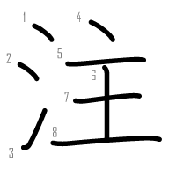 | 注 | 注 | 注

文 | 音 (Onyomi): ブン / モン 訓 (Kunyomi): ふみ 【4 画】 Radikal: 文 (sastra)  Arti: Kalimat / Pola / Tulisan Urutan goresan: Titik atas, garis horizontal panjang, sapuan miring kiri, sapuan miring kanan melintang.  Kosakata Bab: 注文 (ちゅうもん): pesanan | 文化 (ぶんか): kebudayaan  Contoh Kalimat: ご注(ちゅう)文(もん)はお決(き)まりですか？ ("Apakah Anda sudah siap memesan?")
① Urutan | ② Contoh | ③ Jiplak | ④ Jiplak | ⑤ Mandiri | ⑤ Mandiri | ⑤ Mandiri | ⑤ Mandiri | ⑤ Mandiri | ⑤ Mandiri
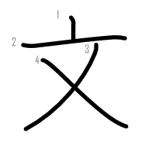 | 文 | 文 | 文

飯 | 音 (Onyomi): ハン 訓 (Kunyomi): めし 【12 画】 Radikal: 飠 (makanan)  Arti: Nasi / Makanan Urutan goresan: Radikal makanan 飠 di kiri (8 goresan), 反 di kanan (4 goresan).  Kosakata Bab: ご飯 (ごはん): nasi / hidangan | 朝飯 (あさめし): sarapan  Contoh Kalimat: ご飯(はん)は、おかわり自(じ)由(ゆう)です。 ("Tambah nasi bebas (gratis ambil sepuasnya).")
① Urutan | ② Contoh | ③ Jiplak | ④ Jiplak | ⑤ Mandiri | ⑤ Mandiri | ⑤ Mandiri | ⑤ Mandiri | ⑤ Mandiri | ⑤ Mandiri
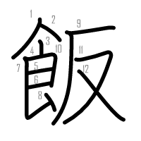 | 飯 | 飯 | 飯

会 | 音 (Onyomi): カイ 訓 (Kunyomi): あ-う 【6 画】 Radikal: 人 (manusia)  Arti: Bertemu / Perkumpulan Urutan goresan: Bentuk atap 人 di atas (2 goresan), lalu 二 dan ム di bawah.  Kosakata Bab: 会計 (かいけい): pembayaran / kasir | 会社 (かいしゃ): perusahaan  Contoh Kalimat: お会(かい)計(けい)はこちらです。 ("Pembayaran kasir ada di sebelah sini.")
① Urutan | ② Contoh | ③ Jiplak | ④ Jiplak | ⑤ Mandiri | ⑤ Mandiri | ⑤ Mandiri | ⑤ Mandiri | ⑤ Mandiri | ⑤ Mandiri
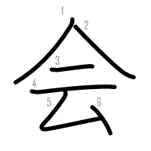 | 会 | 会 | 会

計 | 音 (Onyomi): ケイ 訓 (Kunyomi): はか-る 【9 画】 Radikal: 言 (kata)  Arti: Mengukur / Menghitung Urutan goresan: Kata 言 di sisi kiri (7 goresan), 十 di sisi kanan (2 goresan).  Kosakata Bab: 会計 (かいけい): pembayaran / kasir | 計画 (けいかく): rencana  Contoh Kalimat: お会(かい)計(けい)をお願(ねが)いします。 ("Tolong minta bon pembayarannya.")
① Urutan | ② Contoh | ③ Jiplak | ④ Jiplak | ⑤ Mandiri | ⑤ Mandiri | ⑤ Mandiri | ⑤ Mandiri | ⑤ Mandiri | ⑤ Mandiri
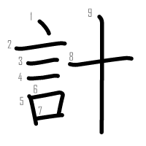 | 計 | 計 | 計

牛 | 音 (Onyomi): ギュウ 訓 (Kunyomi): うし 【4 画】 Radikal: 牛 (sapi)  Arti: Sapi Urutan goresan: Sapuan miring pendek atas, garis horizontal atas, garis horizontal panjang, garis vertikal tembus.  Kosakata Bab: 牛乳 (ぎゅうにゅう): susu sapi | 牛肉 (ぎゅうにく): daging sapi  Contoh Kalimat: 牛(ぎゅう)乳(にゅう)と生(なま)の魚(さかな)が苦(にが)手(て)です。 ("Saya kurang bisa (tidak suka/alergi) susu sapi dan ikan mentah.")
① Urutan | ② Contoh | ③ Jiplak | ④ Jiplak | ⑤ Mandiri | ⑤ Mandiri | ⑤ Mandiri | ⑤ Mandiri | ⑤ Mandiri | ⑤ Mandiri
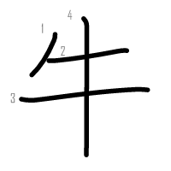 | 牛 | 牛 | 牛

乳 | 音 (Onyomi): ニュウ 訓 (Kunyomi): ちち 【8 画】 Radikal: 乙 (kait)  Arti: Susu Urutan goresan: Sisi kiri: 爪 dan 子 bagian atas (4 goresan), sisi kanan 乚 (kait lengkung).  Kosakata Bab: 牛乳 (ぎゅうにゅう): susu sapi | 豆乳 (とうにゅう): susu kedelai  Contoh Kalimat: 毎(まい)朝(あさ)、牛(ぎゅう)乳(にゅう)を飲(の)みます。 ("Setiap pagi minum susu sapi.")
① Urutan | ② Contoh | ③ Jiplak | ④ Jiplak | ⑤ Mandiri | ⑤ Mandiri | ⑤ Mandiri | ⑤ Mandiri | ⑤ Mandiri | ⑤ Mandiri
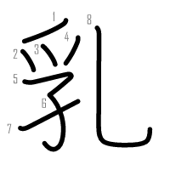 | 乳 | 乳 | 乳

予 | 音 (Onyomi): ヨ 訓 (Kunyomi): - 【4 画】 Radikal: 亅 (kait)  Arti: Sebelumnya / Antisipasi Urutan goresan: Satu goresan horizontal-diagonal マ atas, lalu garis horizontal tengah, dan vertikal kait.  Kosakata Bab: 予約 (よやく): reservasi / pesan | 予定 (よてい): jadwal/rencana  Contoh Kalimat: レストランの予(よ)約(やく)をしました。 ("Saya sudah membuat reservasi restoran.")
① Urutan | ② Contoh | ③ Jiplak | ④ Jiplak | ⑤ Mandiri | ⑤ Mandiri | ⑤ Mandiri | ⑤ Mandiri | ⑤ Mandiri | ⑤ Mandiri
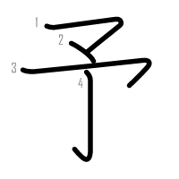 | 予 | 予 | 予

約 | 音 (Onyomi): ヤク 訓 (Kunyomi): - 【9 画】 Radikal: 糸 (benang)  Arti: Janji / Perkiraan Urutan goresan: Benang 糸 di sisi kiri (6 goresan), 勺 di sisi kanan (3 goresan).  Kosakata Bab: 予約 (よやく): reservasi | 約束 (やくそく): janji  Contoh Kalimat: レストランの予(よ)約(やく)をしました。 ("Sudah memesan tempat di restoran.")
① Urutan | ② Contoh | ③ Jiplak | ④ Jiplak | ⑤ Mandiri | ⑤ Mandiri | ⑤ Mandiri | ⑤ Mandiri | ⑤ Mandiri | ⑤ Mandiri
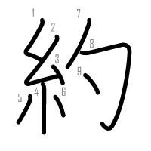 | 約 | 約 | 約

生 | 音 (Onyomi): セイ / ショウ 訓 (Kunyomi): なま / い-きる 【5 画】 Radikal: 生 (lahir/hidup)  Arti: Mentah / Hidup / Segar Urutan goresan: Sapuan miring kiri, horizontal atas, vertikal tengah, dua horizontal bawah.  Kosakata Bab: 生 (なま): mentah / segar | 学生 (がくせい): pelajar | 生まれる (うまれる): lahir  Contoh Kalimat: 生(なま)の魚(さかな)が食(た)べられません。 ("Saya tidak bisa makan ikan mentah.")
① Urutan | ② Contoh | ③ Jiplak | ④ Jiplak | ⑤ Mandiri | ⑤ Mandiri | ⑤ Mandiri | ⑤ Mandiri | ⑤ Mandiri | ⑤ Mandiri
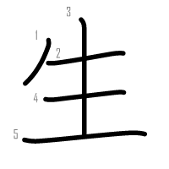 | 生 | 生 | 生

番 | 音 (Onyomi): バン 訓 (Kunyomi): - 【12 画】 Radikal: 田 (sawah)  Arti: Nomor / Giliran Urutan goresan: Bagian atas 釆 (7 goresan: sapuan atas dan 米), bagian bawah 田 (5 goresan).  Kosakata Bab: 番号 (ばんごう): nomor | 電話番号 (でんわばんごう): nomor telepon  Contoh Kalimat: 電(でん)話(わ)番(ばん)号(ごう)をお願(ねが)いします。 ("Mohon nomor telepon Anda.")
① Urutan | ② Contoh | ③ Jiplak | ④ Jiplak | ⑤ Mandiri | ⑤ Mandiri | ⑤ Mandiri | ⑤ Mandiri | ⑤ Mandiri | ⑤ Mandiri
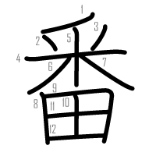 | 番 | 番 | 番

号 | 音 (Onyomi): ゴウ 訓 (Kunyomi): - 【5 画】 Radikal: 口 (mulut)  Arti: Tanda / Angka / Kode Urutan goresan: Kotak 口 di atas (3 goresan), lalu satu garis horizontal dan belok melengkung 丂 bawah.  Kosakata Bab: 番号 (ばんごう): nomor | 信号 (しんごう): lampu lalu lintas  Contoh Kalimat: お客(きゃく)様(さま)の電(でん)話(わ)番(ばん)号(ごう)をお願(ねが)いします。 ("Boleh minta nomor telepon pelanggan?")
① Urutan | ② Contoh | ③ Jiplak | ④ Jiplak | ⑤ Mandiri | ⑤ Mandiri | ⑤ Mandiri | ⑤ Mandiri | ⑤ Mandiri | ⑤ Mandiri
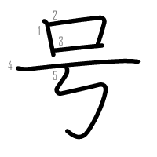 | 号 | 号 | 号

煙 | 音 (Onyomi): エン 訓 (Kunyomi): けむり 【13 画】 Radikal: 火 (api)  Arti: Asap Urutan goresan: Api 火 di kiri (4 goresan), sisi kanan 西/覀 dan 土 di bawah.  Kosakata Bab: 禁煙 (きんえん): dilarang merokok | 煙 (けむり): asap  Contoh Kalimat: お店(みせ)の中(なか)は禁(きん)煙(えん)です。 ("Di dalam toko/restoran dilarang merokok.")
① Urutan | ② Contoh | ③ Jiplak | ④ Jiplak | ⑤ Mandiri | ⑤ Mandiri | ⑤ Mandiri | ⑤ Mandiri | ⑤ Mandiri | ⑤ Mandiri
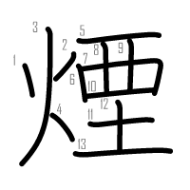 | 煙 | 煙 | 煙

禁 | 音 (Onyomi): キン 訓 (Kunyomi): - 【13 画】 Radikal: 示 (altar/tanda)  Arti: Larangan Urutan goresan: Hutan 林 di atas (8 goresan), 示 di bawah (5 goresan).  Kosakata Bab: 禁煙 (きんえん): dilarang merokok | 禁止 (きんし): dilarang keras  Contoh Kalimat: 全(ぜん)席(せき)禁(きん)煙(えん)となっております。 ("Semua tempat duduk bebas rokok (dilarang merokok).")
① Urutan | ② Contoh | ③ Jiplak | ④ Jiplak | ⑤ Mandiri | ⑤ Mandiri | ⑤ Mandiri | ⑤ Mandiri | ⑤ Mandiri | ⑤ Mandiri
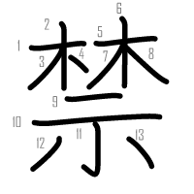 | 禁 | 禁 | 禁

様 | 音 (Onyomi): ヨウ 訓 (Kunyomi): さま 【14 画】 Radikal: 木 (kayu/pohon)  Arti: Tuan / Nyonya / Bentuk Urutan goresan: Pohon 木 di kiri (4 goresan), 𦍌 (domba) dan 水 (tiga sapuan) di kanan.  Kosakata Bab: ～様 (さま): tuan / nyonya | お客様 (おきゃくさま): pelanggan terhormat  Contoh Kalimat: お客(きゃく)様(さま)の電(でん)話(わ)番(ばん)号(ごう)をお願(ねが)いします。 ("Tolong sebutkan nomor telepon Anda, pelanggan yang terhormat.")
① Urutan | ② Contoh | ③ Jiplak | ④ Jiplak | ⑤ Mandiri | ⑤ Mandiri | ⑤ Mandiri | ⑤ Mandiri | ⑤ Mandiri | ⑤ Mandiri
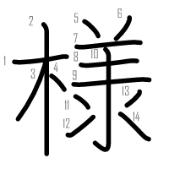 | 様 | 様 | 様

由 | 音 (Onyomi): ユウ / ユ 訓 (Kunyomi): よし 【5 画】 Radikal: 田 (sawah)  Arti: Alasan / Asal / Bebas Urutan goresan: Kotak dengan garis vertikal tengah yang menjulang ke atas menembus garis atas.  Kosakata Bab: 自由 (じゆう): bebas | 理由 (りゆう): alasan  Contoh Kalimat: ご飯(はん)は、おかわり自(じ)由(ゆう)です。 ("Nasi bebas tambah sepuasnya.")
① Urutan | ② Contoh | ③ Jiplak | ④ Jiplak | ⑤ Mandiri | ⑤ Mandiri | ⑤ Mandiri | ⑤ Mandiri | ⑤ Mandiri | ⑤ Mandiri
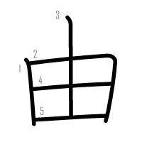 | 由 | 由 | 由

Bagian 2: Latihan Evaluasi Pemahaman (Bab 3 - 20 Soal)
A. Latihan Membaca (10 Soal): Tuliskan cara baca (Hiragana) dari Kanji dalam tanda [ ]!
① お店の中は[禁煙]です。 --> ....................................................
② レストランの[予約]をしました。 --> ....................................................
③ お[会計]はこちらです。 --> ....................................................
④ ご[飯]はおかわり自由です。 --> ....................................................
⑤ ご飯は、おかわり[自由]です。 --> ....................................................
⑥ ご[注文]はお決まりですか？ --> ....................................................
⑦ お客[様]、こちらへどうぞ。 --> ....................................................
⑧ お客様の[電話番号]をお願いします。 --> ....................................................
⑨ 毎朝、[牛乳]を飲みます。 --> ....................................................
⑩ [生]の魚が苦手です。 --> ....................................................
B. Latihan Menulis (10 Soal): Tuliskan huruf Kanji dari kata yang bergaris bawah!
① レストランの ( _________ ) [よやく] を しました。 --> [ ]
② お ( _________ ) [かいけい] は こちらです。 --> [ ]
③ この みせの なかは ( _________ ) [きんえん] です。 --> [ ]
④ ご ( _________ ) [ちゅうもん] は おきまりですか？ --> [ ]
⑤ ごはんの おかわりは ( _________ ) [じゆう] です。 --> [ ]
⑥ おきゃく ( _________ ) [さま] 、ごあんないいたします。 --> [ ]
⑦ ( _________ ) [でんわばんごう] を おしえてください。 --> [ ]
⑧ あさごはんに ( _________ ) [ぎゅうにゅう] を のみます。 --> [ ]
⑨ ( _________ ) [なま] の さかなが たべられません。 --> [ ]
⑩ おいしい ご ( _________ ) [はん] を たべました。 --> [ ]

